Nowy salon wystawowy foteli masujących w Olsztynie
Coraz większe zainteresowanie Klientów testowaniem foteli do masażu w Olsztynie przekonało firmę RestLords-fotele masujące do otwarcia salonu wystawowego w województwie warmińsko-mazurskim.

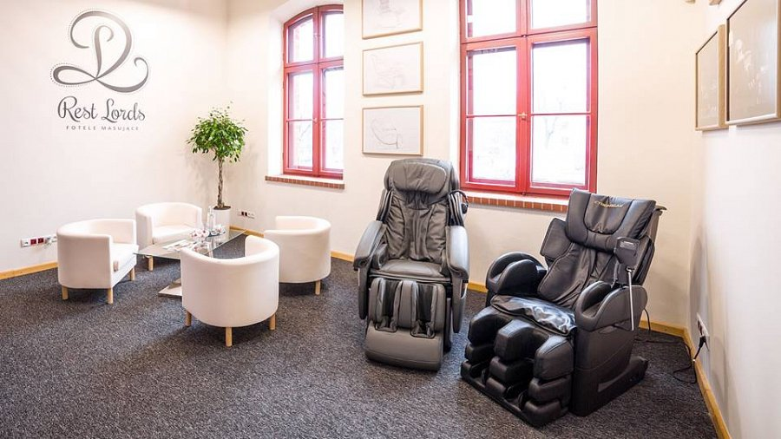
Coraz większe zainteresowanie Klientów testowaniem foteli do masażu w Olsztynie przekonało firmę RestLords-fotele masujące do otwarcia salonu wystawowego w województwie warmińsko-mazurskim.
Kameralny i przytulny salon znajduje się w odnowionych Koszarach Funka w Olsztynie, przy ul. Kasprowicza 4 lok. 30. Dojazd jest bardzo prosty, salon znajduje się przy głównej trasie przelotowej. Klimat i nastój zdecydowanie odmienny od tego odczuwalnego w pasażach handlowych. Zadbano o komfort i kameralność!
Zapraszamy więc na Warmię i Mazury, gdzie swobodnie można przetestować każdy z oferowanych przez RestLords foteli masujących i przy kawie porozmawiać z ekspertami, tak aby wybór był najbardziej trafny.
Pamiętaj - tu liczy się tylko Twoje dobre samopoczucie!
| RestLords-fotele masujące |

